بسمه تعالی
تکلیف دوم میکروپروسسور
نام ونام خانوادگی:رحیم برومندی
شماره دانشجویی:903119
ابتدا سخت افزار مدار را در پروتیوس پیاده سازی می کنیم،از یک ال سی دی،میکرو اتمگا 32،یک سنسور دما ال ام 35،یک استپ موتور،یک ای سی درایور موتور،در محیط پروتیوس پیدا و شکل زیر حاصل شد:
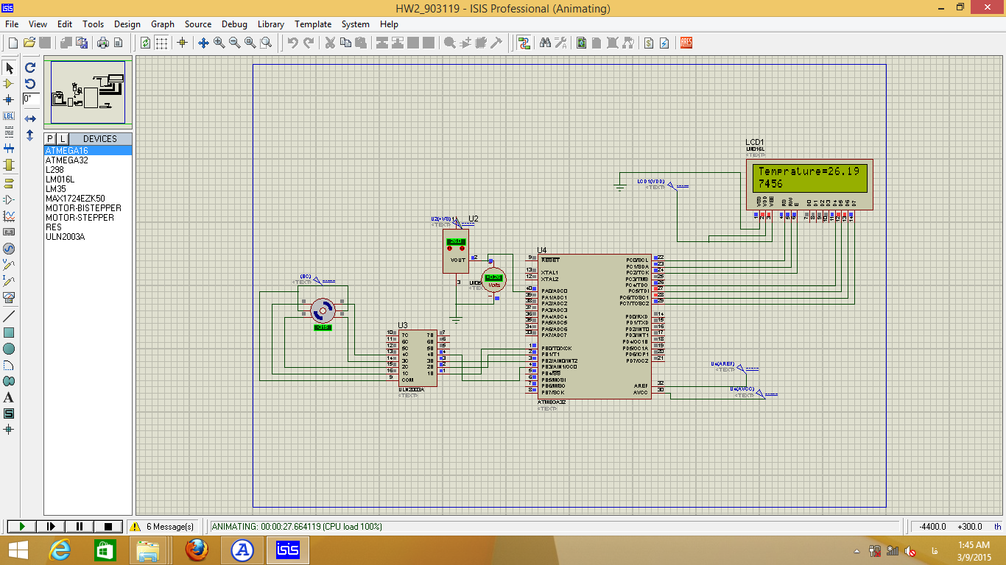
مراحل انجام پروژه را در عکس های زیر می توان دید:

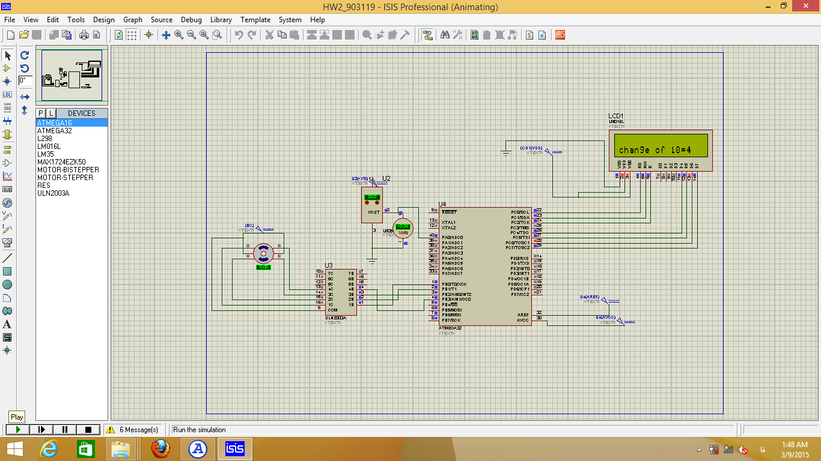
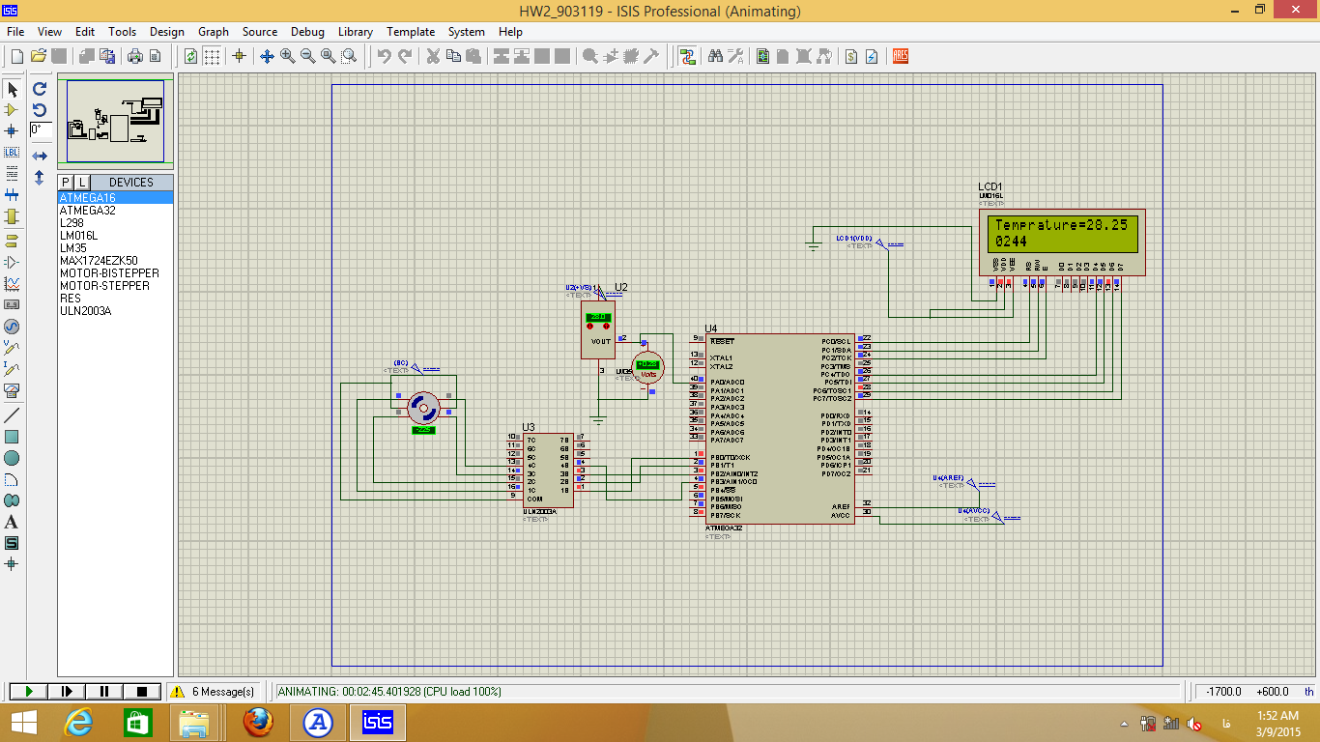
حال به توضیح سورس سی برنامه می پردازیم:بخش اول هر سورس مربوط به تعریف هدر فایل ها می باشد،بخش دوم هم مربوط به متغیر هایی که در برنامه استفاده می کنیم،می شود،بخش سوم هم تابع ای دی سی است،که خود کد ویژن برای ما جنریت کرد،که همه ی ان ها یک جا اورده شده است.

#include <mega32.h>

#include <delay.h>
#include <math.h>

// Alphanumeric LCD functions
#include <alcd.h>
#include <stdio.h>

#define ADC_VREF_TYPE 0x00

// Read the AD conversion result
unsigned int read_adc(unsigned char adc_input)
{
ADMUX=adc_input | (ADC_VREF_TYPE & 0xff);
// Delay needed for the stabilization of the ADC input voltage
delay_us(10);
// Start the AD conversion
ADCSRA|=0x40;
// Wait for the AD conversion to complete
while ((ADCSRA & 0x10)==0);
ADCSRA|=0x10;
return ADCW;
}

// Declare your global variables here

void main(void)
{
// Declare your local variables here
int adc_result;
char lcd_buffer[25];
unsigned char step[8]={0x01,0x02,0x04,0x8,0x01,0x02,0x04,0x8};
float temprature;
float temp_new,temp_old;
int value_orbit;
int i,j;
int start;
start=0;
بخش دوم برنامه که می خواهیم به ان بپردازیم درون وایل است،که این تکه از کد دما را می خواند و برروی ال سی دی چاپ می کند:

adc_result=read_adc(0);
// sprintf(lcd_buffer,"ADC=%d",adc_result);
// lcd_gotoxy(0,0);
// lcd_puts(lcd_buffer);
temprature=(adc_result/1023.0);
temp_new=temprature*100.0;
lcd_gotoxy(0,0);
sprintf(lcd_buffer,"Temprature=%f",temp_new);
lcd_puts(lcd_buffer);
delay_ms(1000);
PORTB=0x00;
DDRB=0xFF;
بخش بعدی تکه برنامه،در لحظه استارت میکرو،انیشلاز می کند،یعنی اختلاف ان را از 18 بررسی کرده وچرخش های لازم را انجام می دهد،که به حالت پایدار می رسد،

if(start!=1)
{ temp_old=temp_new;
value_orbit= floor((temp_new-18)/2);
lcd_clear();
lcd_gotoxy(0,1);
sprintf(lcd_buffer,"change of 18=%d",value_orbit);
lcd_puts(lcd_buffer);
delay_ms(1000);
lcd_clear();
lcd_puts("wait...");
for(i=0;i<value_orbit;i++)
{ PORTB=step[i];
delay_ms(1000);

}
start=1;
}
بعد از ان از یک تکه خط کد ،استفاده کرده ایم،که،تغغیر را را تشخیص داده و متناسب با تغییرات شیر را در جهت ساعتگرد یا پادساعتگرد خواهد چرخاند،

if(start==1 )
{ value_orbit=floor((temp_new-temp_old)/2);
lcd_clear();
sprintf(lcd_buffer,"change=%d",value_orbit);
lcd_puts(lcd_buffer);
delay_ms(400);
lcd_clear();
if(value_orbit>0&& temp_new>=18 && temp_new<=34)
{ lcd_clear();
lcd_puts("orbit unclockwise...");
for(i=0;i<value_orbit;i++)
{ PORTB=step[i];
delay_ms(800);
}
lcd_clear();
}

if(value_orbit<0 && temp_new>=18 &&temp_new<=34)
{lcd_clear();

lcd_clear();
sprintf(lcd_buffer,"change=%d",value_orbit);
lcd_puts(lcd_buffer);
delay_ms(400);
lcd_clear();
lcd_puts("orbit clockwise...");

for(j=0;j>value_orbit;j--)
{ PORTB=step[j];
delay_ms(800);
}
lcd_clear();
}

}
که برای انجام این کار دو تمپ جدید دما وقدیم دما استفاده کرده،و اختلاف ان ها،به ما می گویید چقدر باید بچرخیم فدر اخر حلقه هم،که،دمای جدید به دمای قدیم ریخته می شود.

temp_old=temp_new;
delay_ms(1000);
نکته ای که لازم به یاداوری می بینم،این است،برای چرخش استپ موتور از یک وکتور هشت تایی استفاده کردیم،که چهارتای دومی تکرار چهارتایی اول است،تا در حلقه فور به توقف نخوریم،وزاویه گام استپ موتور 90 درجه انتخاب شده که با هر تحریک بسته به انتخاب ما 90 درجه ساعتگرد یا پادساعتگرد خواهد چرخید.
unsigned char step[8]={0x01,0x02,0x04,0x8,0x01,0x02,0x04,0x8};
موفق باشید 903119

